Депутат в Уйгурском районе Алматинской области

23 октября текущего года депутат встретился с коллективом государственного национально-природного парка «Шарын». Выступление было в рамках Послания Президента РК от 5 октября.
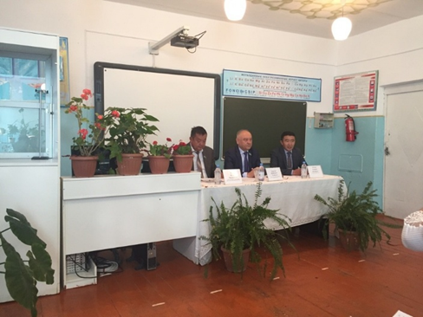
В свою очередь депутат рассказал о депутатском запросе о туристической отрасли и доложил об ответе исполнительных органов, а также были затронуты вопросы развития туризма.
Сотрудники парка задали вопросы, касательно государственных закупок, повышения заработных плат, ипотеки и жилья для молодых сотрудников, науки и бюджетного финансирования природных парков. Депутат ответил на поставленные вопросы и принял в письменном виде жалобы и предложения.
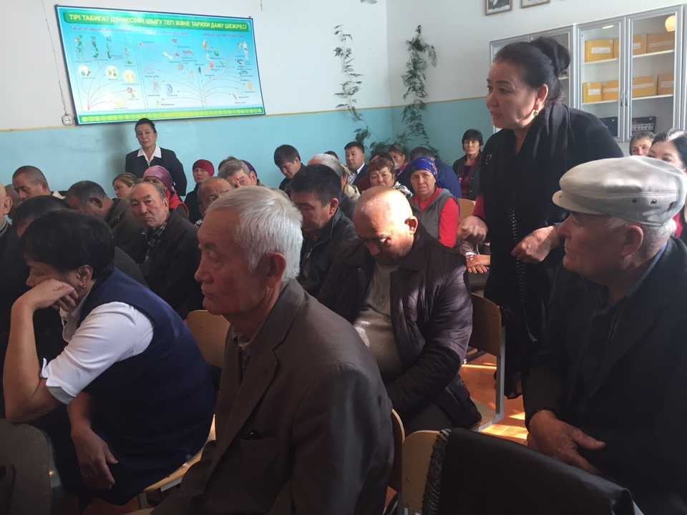С 24 октября депутат провел встречи в Уйгурском районе Алматинской области с жителями села: Таскара, Бахар, Шарын и Ширин. Рассказал о Послании Президента Н.Назарбаева народу Казахстана от 5 октября 2018 г. "Рост благосостояния Казахстанцев: повышение доходов и качества жизни". Жители района с воодушевлением приняли данное Послание, так как оно касается социального положения населения страны.
25 октября депутат Ш.Нурумов побывал в туристической организации "ECO PARK TOUR". Вместе с руководством парка депутат осмотрел и ознакомился с текущим состоянием объекта. Затем он встретился с коллективом данного парка, где выступил с разъяснением Послания Главы Государства. Рассказал о туризме, роль которого в экономике страны огромна. Работники поддержали идеи Н.Назарбаева, а также задали свои вопросы, касательно бюджетного финансирования, налогов, жилья для молодых сотрудников и т.д. Депутат подробно ответил на все вопросы.
В целом все встречи прошли в дружественной и доброжелатной обстановке.

